LAPORAN PRAKTIKUM APLIKASI MOBILE



Percobaan No.1
Instalasi Softaware Rational Rose Version 7.0.0

Oleh:
Dyelvio Wijaya | (211344012)

Tanggal Percobaan : 20/02/2024
Tanggal Pengumpulan : 04/03/2024

PRODI TELEKOMUNIKASI - TEKNIK ELEKTRO

POLITEKNIK NEGERI BANDUNG
MARET 2024

- Judul Percobaan :
Instalasi Softaware Rational Rose Version 7.0.0

- Tujuan
- Dapat menginstall Rational Rose
- Dapat mengetahui fungsi aplikasi Rational Rose

- Teori Pendahuluan

Rational Rose adalah alat pemrograman berorientasi objek (OOP) dan Unified Modeling Language (UML) untuk merancang aplikasi dan komponen perangkat lunak tingkat perusahaan. Ini membuat model aplikasi perangkat lunak visual di bawah prinsip-prinsip berorientasi objek. Contoh model aplikasi meliputi pembuatan aktor, kasus penggunaan, hubungan, objek, entitas, dll. Rational rose menggunakan konsep UML klasik untuk memodelkan aplikasi perangkat lunak secara grafis. Ini memfasilitasi mendokumentasikan lingkungan, persyaratan, dan desain keseluruhan.

Metodologi OOP menggunakan UML untuk menggambarkan perilaku dan arsitektur aplikasi perangkat lunak secara grafis. Model -model ini adalah blok bangunan dan cetak biru pengembangan dari seluruh proses konstruksi aplikasi. Alat pemodelan mawar rasional yang populer memungkinkan pengembang untuk membuat seluruh model sistem arsitektur atau tingkat komponen, sambil menggambarkan hubungan dan aliran kontrol.

Rational Rose adalah alat pemodelan antarmuka pengguna grafis (GUI) yang kuat menggunakan seret dan drop yang efisien dan ramah pengguna serta kemampuan manuver desain. Versi mawar rasional tertentu sebenarnya menghasilkan kode sumber yang relevan untuk model yang dirancang.

Beberapa fitur utama dari Rational Rose meliputi:

- Pemodelan visual: Rational Rose memungkinkan pengembang untuk membuat diagram UML (Unified Modeling Language) secara visual. Diagram ini mencakup diagram kelas, diagram urutan, diagram aktivitas, dan banyak lagi.
- Analisis desain: Perangkat lunak ini membantu dalam menganalisis dan merancang struktur perangkat lunak. Pengguna dapat memodelkan hubungan antara kelas, objek, dan komponen perangkat lunak.
- Kode generasi: Rational Rose dapat menghasilkan kode program dari model yang telah dibuat, meskipun implementasi secara umum membutuhkan penyesuaian manual.
- Kolaborasi tim: Tim pengembang dapat bekerja secara kolaboratif pada model yang sama dalam Rational Rose, memungkinkan untuk berbagi dan mengintegrasikan pekerjaan mereka.
- Dukungan untuk UML: Rational Rose mendukung berbagai macam diagram UML, memungkinkan pengembang untuk menggunakan notasi standar UML dalam pemodelan mereka.
- Integrasi dengan alat pengembangan lain: Rational Rose dapat diintegrasikan dengan berbagai alat pengembangan perangkat lunak lainnya, seperti IDE (Integrated Development Environment) dan alat manajemen proyek.

- Alat dan Bahan
- Laptop
- Installer Rational Rose
- Youtube
- Google

- Langkah Percobaan
- Unduh terlebih dahulu installer rational rose melalui link: http://bit.ly/RationalRoses
- Lalu setelah terunduh, maka extract terelebih dahulu hasil dowload.
- Setelah diekstrak, maka buka setup pada folder Rose, seperti pada gambar
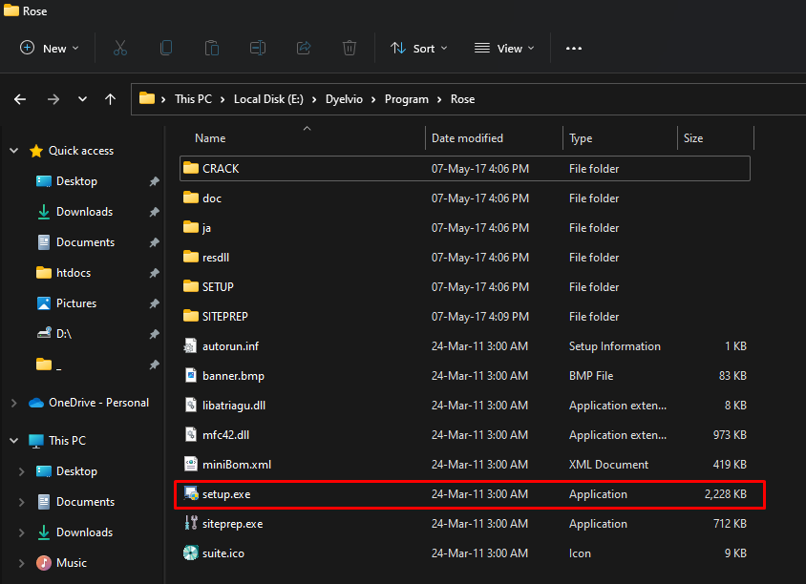
Gambar 5. 1 Setup.exe
- Kemudian akan tampil sebuah interface dengan title IBM Rational Rose Enterprise Edition LaunchPad, dan akan terdapat berbagai button yang ada pada interface ini yaitu Install IBM Rational Rose Enterprise Edition yang digunakan untuk melakukan proses installasi, kemudian ada button Read Installation Guide yang digunakan untuk mengetahui cara panduan untuk menginstall Rational Rose, lalu terdapat button Read Release Notes ini digunakan untuk membaca terlebih dahulu catatan apa saja yang ada pada versi yang akan diinstall ini, dan yang terakhir button IBM developerWorks Rational ini digunakan untuk memasuki link website https://developer.ibm.com/. Dikarenakan akan melakukan proses Install IBM Rational Rose Enterprise Edition, maka klik button Install IBM Rational Rose Enterprise Edition.
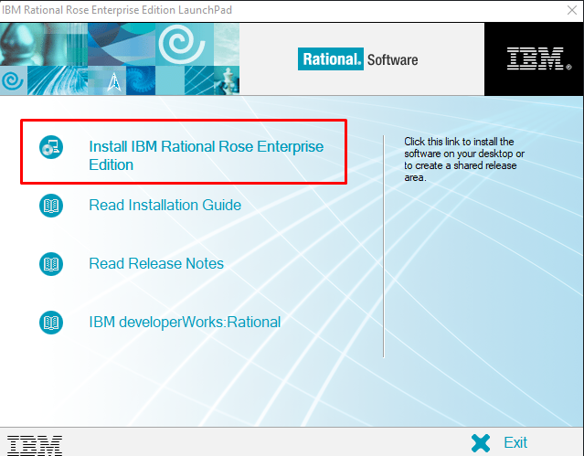
Gambar 5. 2 Interface IBM Rational Rose Enterprise Edition LaunchPad
- Kemudian akan masuk dalam interface dengan label “Welcome to the Setup Wizard”, kemudian terdapat label Welcome to the Setup Wizard, lalu akan terdapat juga 4 button yaitu Back, Next, Cancel, dan Help. Namun dikarenakan ini masih tahap awal sehingga hanya button Next dan Cancel saja yang dapat digunakan, button cancel digunakan untuk membatalkan proses instal, dan Next akan melanjutkan proses installasi IBM Rational Rose ini.
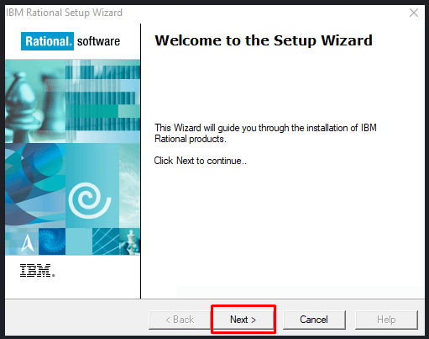
Gambar 5. 3 Interface Label Welcome to Setup Wizard
- Setelah masuk ke interface dengan label Deployment Mode, kemudian pilih radio button Desktop installation from CD image, dan pilih button next untuk melanjutkan proses insttalasi dengan metode install dari CD image.
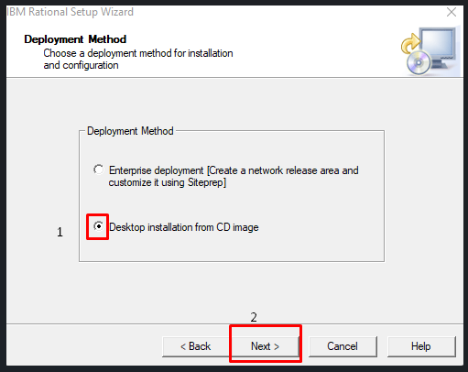
Gambar 5. 4 Interface Label Deployment Method
- Kemudian akan masuk ke interface dengan label “Welcome to the Setup Wizard for IBM Rational Rose Enterprise Edition”, pada interface ini diberitahukan bahwa ada sebuah warning label yaitu produk ini dilindungi oleh hak cipta dan perjanjian internasional, lalu klik button next.
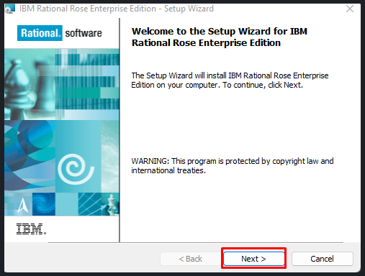
Gambar 5. 5 Interface Label Welcome to Setup Wizard for IBM Rational Rose Enterprise Edition
- Setelah masuk ke interface dengan label “Product Warnings”, pada interface ini terdapat text area yang berisikan peringatan berhenti terlebih dahulu sebelum proses insttalasi ini dengan menutup semua aplikasi yang sedang berjalan dan juga antivirus agar tidak terjadi potensi yang menyebabkan system corrupt, apabila semua perintah telah dilakukan maka klik button next.
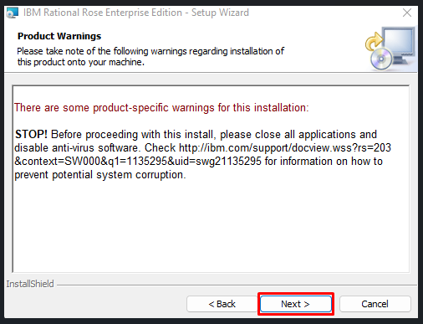
Gambar 5. 6 Interface Label Product Warnings
- Lalu akan masuk ke dalam interface dengan title Software License Agreement, kemudian terdapat text area yang dapat dibaca yaitu tentang semua perjanjian terkait persetujuan dengan lisensi untuk dapat scroll down maka dapat digunakan slider dengan menariknya kebawah, apabila dapat disetujui maka klik button accept.
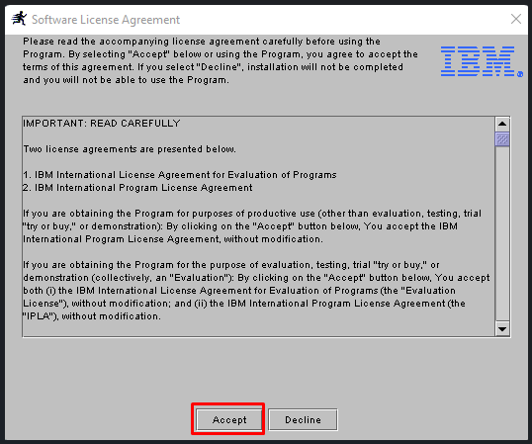
Gambar 5. 7 Interface Title Software License Agreement
- Lalu akan masuk ke interface dengan label Destination Folder, untuk default akan disimpan dalam folder C, untuk lokasi penyimpanan dapat disesuaikan dengan keinginan masing masing apabila akan dipindah ke selain folder bawaan maka dapat mengklik button change, kemudian pilih folder yang akan disimpan dan lalu klik button next.
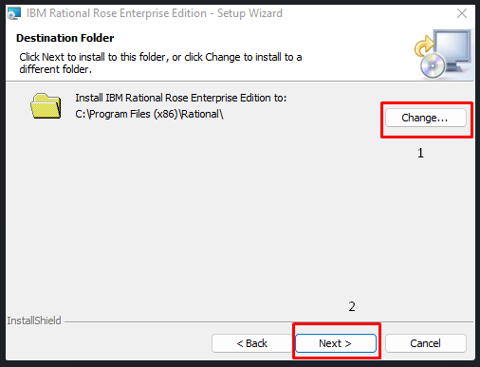
Gambar 5. 8 Interface Label Destination Folder
- Dalam interface dengan label “Custom Setup”, disini pengguna dapat melakukan proses custom untuk fitur apa saja ayang akan diinstall, untuk fitur yang tidak akan diinstall maka dapat klik list box pada nama fitur yang tidak diinginkan dan klik icon X seperti ada pada gambar 5.9, kemudian setelah proses custom selesai maka klik button next seperti pada gambar 5.10.
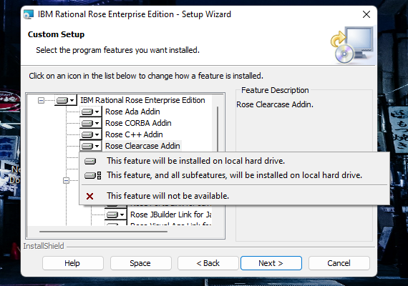
Gambar 5. 9 Interface pemilihan fitur
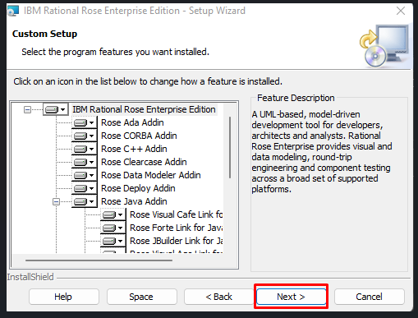
Gambar 5. 10 Interface Label Custom Setup
- Ketika sudah masuk interface dengan label “Ready to Install the Program” maka semua persiapan untuk install sudah selesai, pada informasi label dikatakan bahwa jika masih ada yang ingin direview atau dirubah maka dapat klim back dan cancel untuk membatalkam proses install, namun jika sudah yakin maka klik button install.
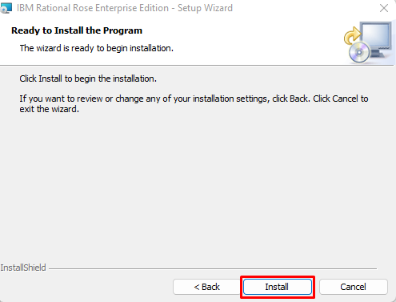
Gambar 5. 11 Interface Label Ready to Install the Program
- Lalu tunggu sampai proses installasi selesai, dengan melihat output panel yang akan terus bergerak dengan warna hijau sampai akan menutupi semua output panelnya, dan apabila output panel sudah terisi penuh dengan warna hijau maka proses insttalasi sudah selesai.
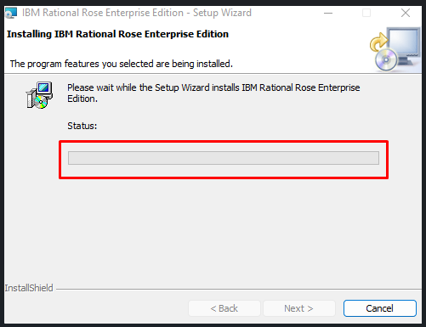
Gambar 5. 12 Interface Label Installing IBM Rational Rose Enterprise Edition
- Lalu setelah selesai maka akan tampil kembali interface dengan label Setup Complete, kemudian kosongkan check list untuk Take me to IBM developerWorks:Rational dan Take me to the Release Notes, lalu klik button finish.
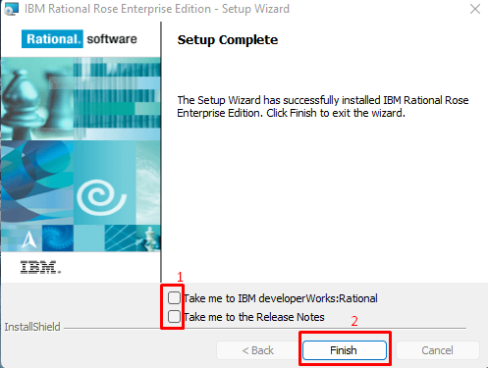
Gambar 5. 13 Interface Label Setup Complete
- Lalu akan muncul interface dengan title “License Key Administrator Wizard”, maka klik radio button Import a Rational License File, dan klik button next.
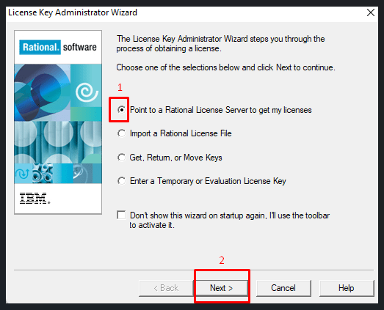
Gambar 5. 14 Interface Title License Key Administrator Wizard
- Kemudian akan masuk ke interface dengan title “Import a License File” lalu klik button browse dan cari file license.upd pada folder CRACK dan klik button open seperti pada gambar 5.16 , setelah itu klik button import seperti pada gambar 5.15. Tunggu sampai proses import selesai, lalu setelah tampil seperti gambar 5.17 maka klik icon exit dan klik button finish pada tampilan seperti gambar 5.15.
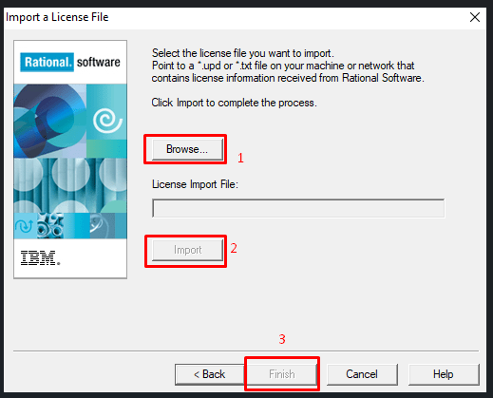
Gambar 5. 15 Interface Title Import a License File
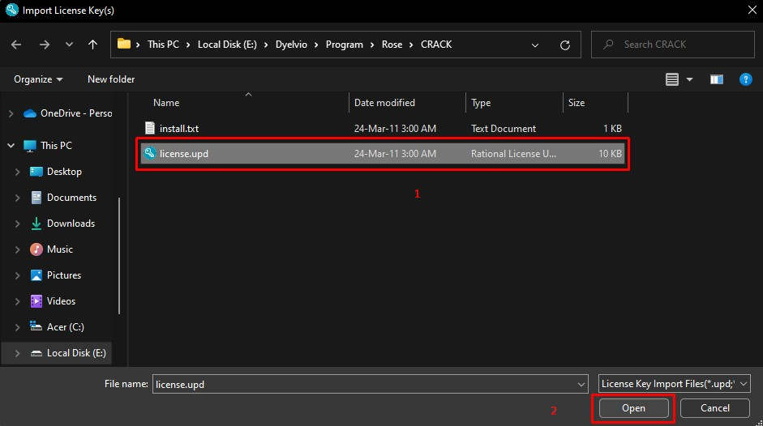
Gambar 5. 16 Pencarian file license.upd
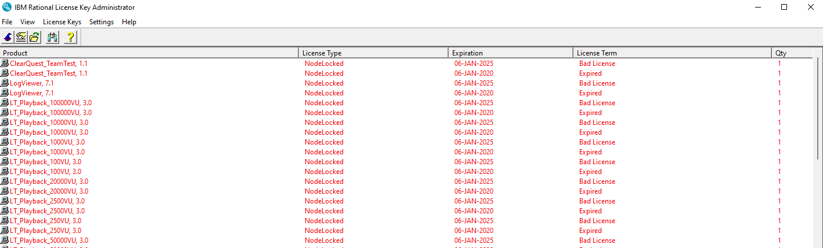
Gambar 5. 17 Tampilan Interface IBM Rational License Key Administrator
- Maka Software Rational Rose dapat digunakan.

- Hasil Praktikkum
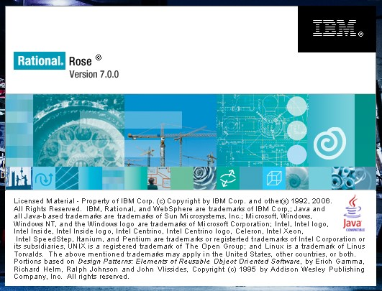
Gambar 6. 1 Tampilan Awal Rational Rose
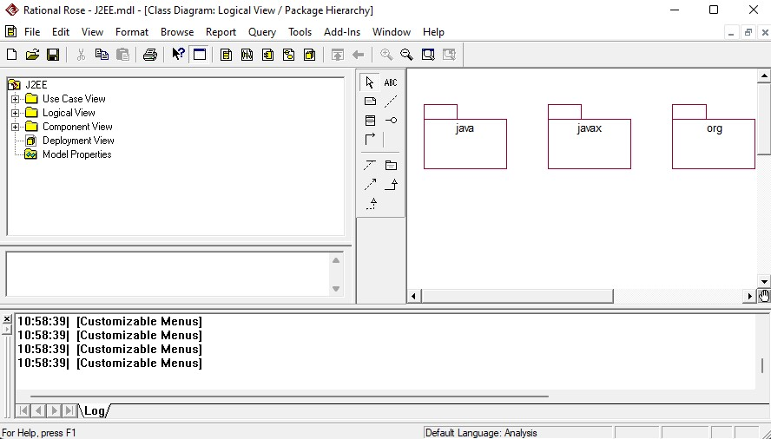
Gambar 6. 2 Tampilan Software Rational Rose

- Analisis
Dalam percobaan untuk install software Rational Rose versi 7.0.0, didapatkan sebuah masalah yaitu dimana sebuah license yang ada hanya berlaku sampai tahun 2020. Setelah dibuka sebuah license menjadi dalam bentuk text akan tampak seperti gambar 7.1.

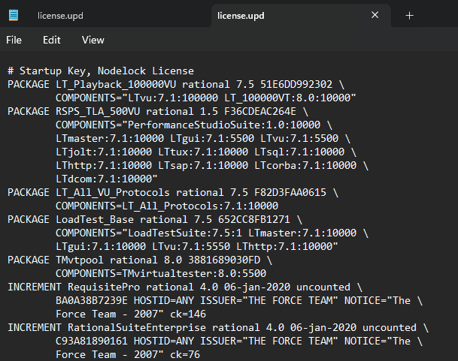
Gambar 7. 1 Tampilan Notepad untuk license.upd

Dapat terlihat juga dalam gambar 7.1 terdapat sebuah tanggal 06-jan-2020, dan inilah tanggal expired dari license ini, dan saya pun mencoba untuk merubah semua tahun 2020 ini menjadi 2025, dan alhasilnya dalam proses installasi berjalan saja seperti biasanya, namun dalam proses import akan tertulis bahwa licensenya tidak valid. Ketika tetap coba dipaksakan untuk dilanjutkan installasi ini saat dibuka software Rational rose ini akan terdapat sebuah error yang mengarah pada license, seperti gambar 7.2

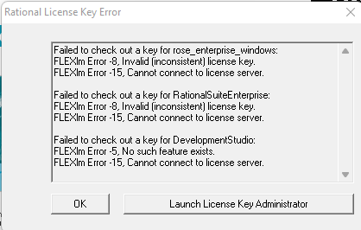
Gambar 7. 2 Tampilan Error License
Gambar 7. 3 Tampilan License Key Administrator

Dapat diketahui juga dari hal yang ditampilkan pada gambar 7.3, bahwa mengubah tanggal yang ada pada license saja tidak cukup untuk memanipulasi tanggal expired pada license. Sehingga salah satu cara untuk dapat menggunakan software Rational Rose versi 7.0.0 ini hanya dengan merubah tanggal yang ada pada device menjadi tanggal sebelum tahun 2020. Maka software Rational Rose akan dapat dibuka dan digunakan, akan tetapi yang menjadi kekurangannya bahwa koneksi ke dalam google akan terputus karena tanggal yang ada dalam device dengan tanggal sebenarnya sangat berbeda. Sehingga apabila ingin menggunakan kembali google perlu merubah kembali tanggal dengan mengsinkronkan seperti yang sebenarnya.

- Kesimpulan

Setelah melakukan install Rational Rose ini dapat diketahui juga bahwa rational rose adalah sebuah software yang populer digunakan untuk pemodelan visual dan analisis desain perangkat lunak berorientasi objek. Dengan fitur-fitur seperti pemodelan visual menggunakan diagram UML, analisis desain yang mendalam, dan kemampuan untuk menghasilkan kode program, Rational Rose memungkinkan kolaborasi tim yang efisien dan integrasi dengan berbagai alat pengembangan lainnya. Lalu untuk penggunaan rational rose ini perlu juga adanya perubahan tanggal terutama pada tahunnya untuk diambil sebelum tanggal 2020, dikarenakan license yang digunakan hanya dapat digunakan sebelum tahun 2020.

- Daftar Pustaka
[1] Admin, U. (2020, Juli 14). Rational Rose Adalah: Pengertian, Makna, dan Penjelasannya! UrlWebsite.com Blog. https://urlwebsite.com/blog/rational-rose/

[2] kuyhAa. (2018, September, 23). Www.kuyhaa-Me.com. Retrieved February 20, 2024, from https://www.kuyhaa-me.com/ibm-rational-rose-enterprise-full-grtis-crack.html

‌
‌

